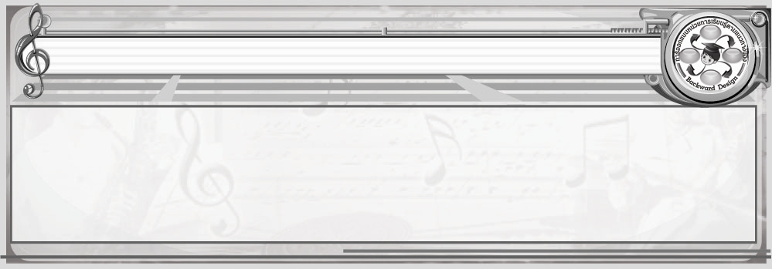
การออกแบบหน่วยการเรียนรู้ตามแนวทางของ Backward Design

หน่วยการเรียนรู้ที่ 6 เรื่อง สร้างสรรค์ดนตรี
รหัส-ชื่อรายวิชา ศ 151  กลุ่มสาระการเรียนรู้ศิลปะ : ดนตรี-นาฏศิลป์
ชั้นประถมศึกษาปีที่ 5 ภาคเรียนที่ 1 เวลาเรียน 2 ชั่วโมง
ผู้สอน.................................................................โรงเรียน........................................................................

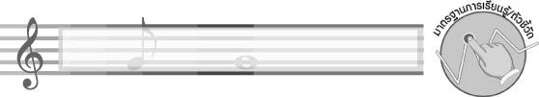
มาตรฐานการเรียนรู้/ตัวชี้วัด

มาตรฐานการเรียนรู้
ศ 2.1 เข้าใจและแสดงออกทางดนตรีอย่างสร้างสรรค์ วิเคราะห์ วิพากษ์วิจารณ์คุณค่าดนตรี ถ่ายทอดความรู้สึก ความคิดต่อดนตรีอย่างอิสระ ชื่นชม และประยุกต์ใช้ในชีวิตประจำวัน
ตัวชี้วัด
ศ 2.1 ป.5/7 ใช้ดนตรีร่วมกับกิจกรรมในการแสดงออกตามจินตนาการ
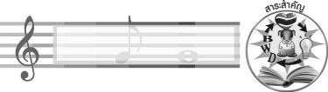
สาระสำคัญ

การแสดงต่าง ๆ เมื่อมีการนำดนตรีเข้ามามีส่วนร่วมในการทำกิจกรรม จะทำให้งานนั้นน่าสนใจ เกิดความสนุกสนาน และประทับใจแก่ผู้ที่มาร่วมงาน
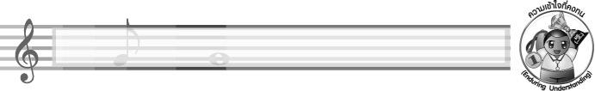
ความเข้าใจที่คงทน (Enduring Understanding)

การนำดนตรีมาใช้บรรเลงประกอบการแสดงและกิจกรรมต่าง ๆ จะทำให้การแสดงและกิจกรรมนั้น
มีความน่าสนใจ
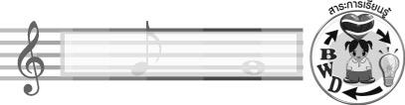
สาระการเรียนรู้

- การบรรเลงดนตรีประกอบการแสดงนาฏศิลป์
- การพากย์เสียง

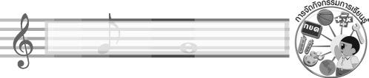

คุณลักษณะอันพึงประสงค์

ใฝ่เรียนรู้
ตัวชี้วัดที่ 4.1 ตั้งใจ เพียรพยายามในการเรียนและเข้าร่วมกิจกรรมการเรียนรู้

สมรรถนะสำคัญของผู้เรียน

ความสามารถในการคิด
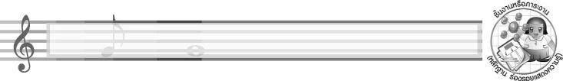
ชิ้นงานหรือภาระงาน (หลักฐาน ร่องรอยแสดงความรู้)

ชิ้นงานที่ 9 เรื่อง การพากย์เสียง
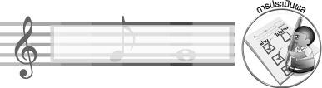
การประเมินผล

1. การประเมินผลตัวชี้วัด
ชิ้นงานที่ 9 เรื่อง การพากย์เสียง
เกณฑ์การประเมิน | ระดับคะแนน
เกณฑ์การประเมิน | 4 | 3 | 2 | 1
เขียนวางแผน การพากย์เสียงประกอบนิทาน | เขียนวางแผน การพากย์เสียงประกอบนิทานได้สัมพันธ์กับหัวข้อที่กำหนดและแตกต่างจากที่ครูยกตัวอย่าง มีการเชื่อมโยงให้เห็นถึงความสัมพันธ์กับตนเองและผู้อื่น | เขียนวางแผน การพากย์เสียงประกอบนิทานได้สัมพันธ์กับหัวข้อที่กำหนดและแตกต่างจากที่ครูยกตัวอย่าง แต่เชื่อมโยงให้เห็นเฉพาะตนเอง | เขียนวางแผน การพากย์เสียงประกอบนิทานได้สัมพันธ์กับหัวข้อที่กำหนดตามที่ครูยกตัวอย่าง แต่มีการดัดแปลงให้แตกต่าง | เขียนวางแผน การพากย์เสียงประกอบนิทานได้สัมพันธ์กับหัวข้อที่กำหนดตามที่ครูยกตัวอย่าง

2. การประเมินผลคุณลักษณะอันพึงประสงค์
ใฝ่เรียนรู้
ตัวชี้วัดที่ 4.1 ตั้งใจ เพียรพยายามในการเรียนและเข้าร่วมกิจกรรมการเรียนรู้
พฤติกรรมบ่งชี้ | ไม่ผ่าน (0) | ผ่าน (1) | ดี (2) | ดีเยี่ยม (3)
4.1.1 ตั้งใจเรียน  4.1.2 เอาใจใส่และ  มีความเพียรพยายาม ในการเรียนรู้  4.1.3 สนใจเข้าร่วม กิจกรรมการเรียนรู้ ต่าง ๆ | ไม่ตั้งใจเรียน | ตั้งใจเรียน เอาใจใส่และมีความเพียร-  พยายามในการเรียนรู้เข้าร่วมกิจกรรม  การเรียนรู้ต่าง ๆ บางครั้ง | ตั้งใจเรียน เอาใจใส่และมีความเพียร-  พยายามในการเรียนรู้เข้าร่วมกิจกรรม  การเรียนรู้ต่าง ๆ บ่อยครั้ง | ตั้งใจเรียน เอาใจใส่และมีความเพียร-  พยายามในการเรียนรู้เข้าร่วมกิจกรรม  การเรียนรู้ต่าง ๆ  เป็นประจำ
การจัดกิจกรรมการเรียนรู้

- ให้นักเรียนดูการแสดงโขนและร่วมกันแสดงความคิดเห็น และครูอธิบายเกี่ยวกับการบรรเลงดนตรีประกอบการแสดงนาฏศิลป์ให้นักเรียนฟัง และร่วมกันสนทนาสรุปข้อมูลลงในแผนภาพ
- ครูนำแถบประโยคเกี่ยวกับการบรรเลงดนตรีประกอบการแสดงและเล่นเกมคู่หนูอยู่ไหน จากนั้นร่วมกันตรวจสอบความถูกต้องหลังจากเล่นเกม
- ร่วมกันแสดงความคิดเห็นและสรุปความรู้เกี่ยวกับการบรรเลงดนตรีประกอบการแสดงนาฏศิลป์
- ให้นักเรียนชมการ์ตูนที่มีการพากย์เสียงและร่วมกันแสดงความคิดเห็น จากนั้นครูอธิบายเกี่ยวกับการพากย์เสียงให้นักเรียนฟัง และสรุปข้อมูลลงในแผนภาพ
- ให้นักเรียนเลือกนิทาน 1 เรื่อง แล้ววางแผนการพากย์เสียง จากนั้นให้นักเรียนแบ่งกลุ่ม กลุ่มละ 5 คน ฝึกการพากย์เสียงประกอบนิทาน และให้แต่ละกลุ่มออกมาพากย์เสียงหน้าชั้นเรียน
- ร่วมกันแสดงความคิดเห็นและสรุปความรู้เกี่ยวกับการพากย์เสียง
- นักเรียนและครูร่วมกันสรุปความรู้ ดังนี้
- การนำดนตรีมาใช้บรรเลงประกอบการแสดงและกิจกรรมต่าง ๆ จะทำให้การแสดงและกิจกรรมนั้นมีความน่าสนใจ
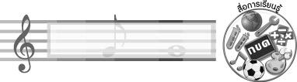
สื่อการเรียนรู้

1. แถบบันทึกภาพการแสดงโขน 5. แถบบันทึกภาพการ์ตูน
2. เครื่องเล่นแถบบันทึกภาพ 6. บัตรคำ
3. แถบประโยค 7. ชิ้นงานที่ 9 เรื่อง การพากย์เสียง
4. เกมคู่หนูอยู่ไหน
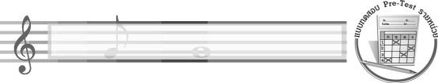
แบบทดสอบก่อนเรียน (Pre-Test)
ได้......................คะแนน
คะแนนเต็ม 10 คะแนน
ชื่อ ______________________ นามสกุล_______________ เลขที่______ ชั้น _______

ให้ระบายคำตอบที่ถูกต้องลงในวงกลมตัวเลือกให้เต็มวง (ห้ามระบายนอกวง)
1. การนำดนตรีมาบรรเลงประกอบการแสดงมีความสำคัญอย่างไร
1 ทำให้อุปกรณ์ประกอบการแสดงน่าสนใจ
2 ทำให้การแสดงมีคุณค่าและสนุกสนาน
3 ทำให้ผู้แสดงมีความสุขในการแสดง
4 ทำให้การแสดงทันสมัย

2. ตัวละคร พระฤๅษี ควรพากย์เสียงแบบใด
1 เสียงคนแก่ดูมีความน่าเคารพ
2 เสียงคนแก่เสียงดังโวยวาย
3 เสียงผู้ชายเสียงแหลมสูง
4 เสียงเด็ก

3. ข้อใดคือวิธีการพากย์เสียงที่ไม่ถูกต้อง
1 แปลความหมายของเนื้อเรื่องตรงกับตัวละคร
2 ใช้ภาษาเหมาะสมกับการพูดของตัวละคร
3 จบประโยคการพูดพร้อมตัวละคร
4 พูดเร็วกว่าตัวละคร

4. วงดนตรีในข้อใดนิยมบรรเลงประกอบการแสดงพื้นเมืองภาคเหนือ
1 วงมโหรี
2 วงปี่พาทย์
3 วงสะล้อ ซอ ซึง
4 วงกลองยาว

5. เครื่องดนตรีในข้อใดสำคัญที่สุดในการแสดงรำเถิดเทิง
1 กลองยาว
2 ฉิ่ง
3 ฆ้อง
4 กรับ
6. โปงลางนำมาบรรเลงประกอบการแสดงในข้อใด
1 โนรา
2 เซิ้งกระติบ
3 ฟ้อนเล็บ
4 รำเถิดเทิง

7. การนำดนตรีมาใช้บรรเลงประกอบการแสดงละครมีประโยชน์อย่างไร
1 เครื่องดนตรีไม่เก่าเพราะนำมาใช้งาน
2 เครื่องแต่งกายในการแสดงงดงาม
3 ละครมีความสนุกสนานน่าสนใจ
4 ผู้แสดงรำสวยมากขึ้น

8. การแสดงโขนจะใช้วงดนตรีประเภทใดบรรเลง
1 วงดุริยางค์
2 วงปี่พาทย์
3 วงมโหรี
4 วงเครื่องสาย

9. เครื่องดนตรีในข้อใดไม่ใช้ในการแสดงระบำศรีวิชัย
1 ฆ้องวงใหญ่
2 ฉิ่ง
3 ซอด้วง
4 กลองแอว

10. ข้อใดคือลักษณะการพากย์เสียงที่ถูกต้อง
1 พูดขยับปากไม่พร้อมกับตัวละคร
2 ใส่อารมณ์ของตัวละครเกินจริง
3 พากย์เฉพาะตัวละครที่ชอบ
4 สื่ออารมณ์ตรงกับตัวละคร

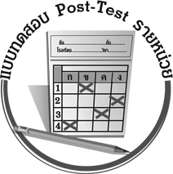
แบบทดสอบหลังเรียน (Post-Test)
ได้......................คะแนน
คะแนนเต็ม 10 คะแนน
ชื่อ ______________________ นามสกุล_______________ เลขที่______ ชั้น _______

ให้ระบายคำตอบที่ถูกต้องลงในวงกลมตัวเลือกให้เต็มวง (ห้ามระบายนอกวง)
1. การแสดงโขนจะใช้วงดนตรีประเภทใดบรรเลง
1 วงมโหรี
2 วงเครื่องสาย
3 วงปี่พาทย์
4 วงดุริยางค์

2. เครื่องดนตรีในข้อใดไม่ใช้ในการแสดงระบำศรีวิชัย
1 กลองแอว
2 ซอด้วง
3 ฉิ่ง
4 ฆ้องวงใหญ่

3. โปงลางนำมาบรรเลงประกอบการแสดงในข้อใด
1 ฟ้อนเล็บ
2 รำเถิดเทิง
3 เซิ้งกระติบ
4 โนรา

4. การนำดนตรีมาใช้บรรเลงประกอบการแสดงละครมีประโยชน์อย่างไร
1 ผู้แสดงรำสวยมากขึ้น
2 ละครมีความสนุกสนานน่าสนใจ
3 เครื่องแต่งกายในการแสดงงดงาม
4 เครื่องดนตรีไม่เก่าเพราะนำมาใช้งาน

5. ข้อใดคือลักษณะการพากย์เสียงที่ถูกต้อง
1 สื่ออารมณ์ตรงกับตัวละคร
2 พากย์เฉพาะตัวละครที่ชอบ
3 ใส่อารมณ์ของตัวละครเกินจริง
4 พูดขยับปากไม่พร้อมกับตัวละคร
6. ตัวละคร พระฤาษี ควรพากย์เสียงแบบใด
1 เสียงเด็ก
2 เสียงผู้ชายเสียงแหลมสูง
3 เสียงคนแก่เสียงดังโวยวาย
4 เสียงคนแก่ดูมีความน่าเคารพ

7. ข้อใดคือวิธีการพากย์เสียงที่ไม่ถูกต้อง
1 พูดเร็วกว่าตัวละคร
2 จบประโยคการพูดพร้อมตัวละคร
3 ใช้ภาษาเหมาะสมกับการพูดของตัวละคร
4 แปลความหมายของเนื้อเรื่องตรงกับตัวละคร

8. วงดนตรีในข้อใดนิยมบรรเลงประกอบการแสดงพื้นเมืองภาคเหนือ
1 วงกลองยาว
2 วงสะล้อ ซอ ซึง
3 วงปี่พาทย์
4 วงมโหรี

9. เครื่องดนตรีในข้อใดสำคัญที่สุดในการแสดงรำเถิดเทิง
1 กรับ
2 ฆ้อง
3 ฉิ่ง
4 กลองยาว

10. การนำดนตรีมาบรรเลงประกอบการแสดงมีความสำคัญอย่างไร
1 ทำให้การแสดงทันสมัย
2 ทำให้ผู้แสดงมีความสุขในการแสดง
3 ทำให้การแสดงมีคุณค่าและสนุกสนาน
4 ทำให้อุปกรณ์ประกอบการแสดงน่าสนใจ

เฉลยแบบทดสอบก่อนเรียน (Pre-Test)

1.22.13.44.35.1
6.27.38.29.110.4

1.32.13.34.25.1
6.47.18.29.410.3

เฉลยแบบทดสอบหลังเรียน (Post-Test)


แบบบันทึกสรุปผลการเรียนรู้สำหรับผู้เรียน

ชื่อ-นามสกุล............................................................ เลขที่ ........................................... ชั้น ..................................
วันที่ ................................................ เดือน ................................................................... พ.ศ. .................................
คำชี้แจง ให้นักเรียนบันทึกสรุปผลการเรียนรู้จากหน่วยการเรียนรู้นี้
นักเรียนมีความรู้สึกอย่างไร หลังจากที่เรียนหน่วยการเรียนรู้นี้แล้ว
......................................................................................................................

นักเรียนยังไม่เข้าใจเรื่องใดอีกบ้างที่เกี่ยวกับหน่วยการเรียนรู้นี้ ซึ่งต้องการให้ครูอธิบายเพิ่มเติม
.....................................................................................................................................................................

นักเรียนได้รับความรู้เรื่องใดบ้างจากหน่วยการเรียนรู้นี้
............................................................................................................................................................
....................................................




หน่วยการเรียนรู้ที่....... ...................................................................

นักเรียนจะสามารถนำความรู้ ความเข้าใจจากหน่วยการเรียนรู้นี้ไปใช้ประโยชน์ในชีวิตประจำวันได้อย่างไรบ้าง
............................................................................................................................................................................................................................
นักเรียนได้ทำกิจกรรมอะไรบ้างในหน่วยการเรียนรู้นี้
................................................................................................................................................................................................................

ผลงานที่นักเรียนชอบและต้องการคัดเลือกเป็นผลงานดีเด่นจาก หน่วยการเรียนรู้นี้คือผลงานใดบ้าง
เพราะอะไร
.....................................................................................................................................................................

หมายเหตุ ให้ครูสำเนาแบบบันทึกนี้เพื่อให้นักเรียนบันทึกทุกหน่วยการเรียนรู้
1. ครูสามารถนำแบบบันทึกนี้ไปใช้เป็นหลักฐานและข้อมูลเพื่อปรับปรุง และพัฒนากระบวนการเรียนรู้ของผู้เรียน
2. ครูสามารถนำแบบบันทึกนี้ไปใช้ประกอบการทำวิจัยในชั้นเรียนเพื่อเป็นผลงานประกอบการเลื่อนวิทยฐานะได้
1. ครูสามารถนำแบบบันทึกนี้ไปใช้เป็นหลักฐานและข้อมูลเพื่อปรับปรุง และพัฒนากระบวนการเรียนรู้ของผู้เรียน
2. ครูสามารถนำแบบบันทึกนี้ไปใช้ประกอบการทำวิจัยในชั้นเรียนเพื่อเป็นผลงานประกอบการเลื่อนวิทยฐานะได้

